# 需求说明书

2018/12/15

## 文档修改记录

|  |  |  |  |
| --- | --- | --- | --- |
| 版本 | 修改页 | 修改人 | 日期 |
| 初版v1.0 |  | Pharahbai | 2018/12/15 |
|  |  |  |  |
|  |  |  |  |
|  |  |  |  |
|  |  |  |  |
|  |  |  |  |
|  |  |  |  |

目录

1. 阅前 1

2. 参考标准 1

3. 需求角色 1

## 说明

本说明书简单阐明了城际快车应用的相关需求说明，对需求的分析、不同角色的需求、功能性需求和非功能需求。

适合一下人员阅读：需求人员，开发人员，测试与运维人员。

## 参考标准

编码统一规范：参考阿里云《码出高效》对代码进行统一命名规范。

## 需求角色

对于提出需求的角色，大致分为：乘客、司机、系统三部分。

三者具体参考[需求收集](需求收集.docx)。

## 功能需求分析

### 4.1用例图

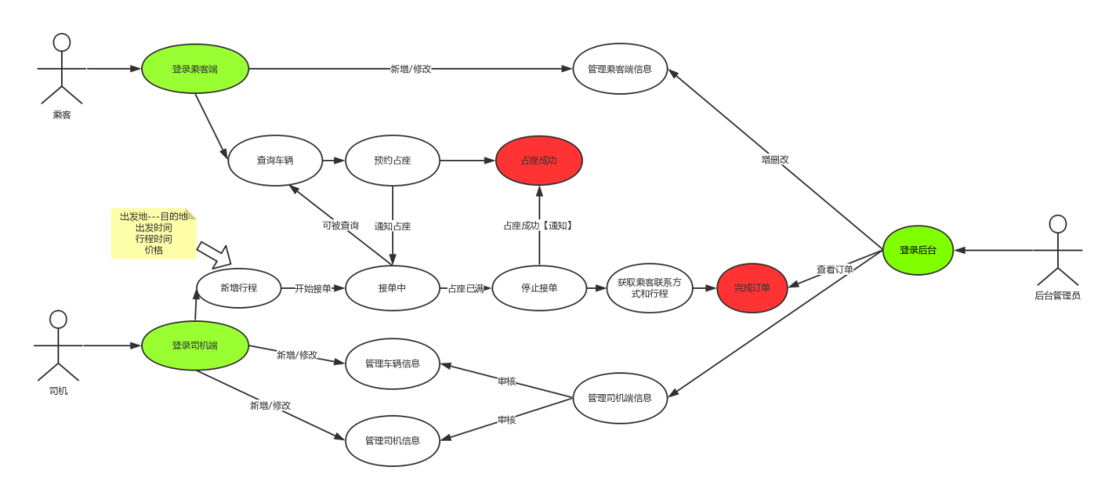

[**{CTRL+左键点击看大图}**](系统用例图（初版）v1.0.png)

## 非公需求分析